PRISTUP ELIMINISANJU PROBLEMA PRI KORIŠĆENJU PRAHOVA

Da bi osigurali najviši kvalitet završnog sloja svi koraci prilikom aplikacije treba da prođu kroz program preventivnog održavanja. Načini održavanja komponenata su definisani od strane proizvođača i treba ih potražiti u uputstvima za rukovanje. U nastavku su prikazani minimalni zahtevi za proveru i pravilno održavanje komponenata:
- Dnevno održavanje uključuje:
- Proveriti provetrenost elemenata za raspršivanje i proveriti da li je došlo do grupisanja praha ili stvaranja naslaga
- Proveriti podešavanja na pištoljima za raspršivanje i kontrolnim uređajima
- Proveriti pritisak vazduha u pištoljima za raspršivanje
- Proveriti injektore (uticaj zgrudnjavanja, stvaranje naslaga…)
- Očistiti vazduhom injektore i creva
- Očistiti mesto za nanošenje premaza, pokupiti reciklažni prah i očistiti okolinu
- Proveriti efikasnost izvlačenja reciklažnog praha
- Nedeljno održavanje uključuje:
- Ponoviti procese u skladu sa dnevnim održavanjem
- Proveriti kontrolu sistema za cirkulaciju vazduha
- Proveriti kvalitet komprimovanog vazduha (treba da bude čist, suv, da nema tragova ulja)
- Proveriti stanje pištolja za raspršivanje i izvor napona
- Proveriti creva za transport praha na stvaranje grudvi, naslaga i suženja
- Proveriti filtere i sita

- Problemi koji nastaju prilikom aplikacije

- Fluidizacija
  - Identifikacija: Prekid ili potpuno odsustvo dovođenja praha iz opreme za nanošenje. Vidljivi tuneli ili krateri u kadi za skladištenje fluida. Loša fluidizacija praha.
  - Mogući uzroci: Loše fluidizacione osobine praha, slab protok vazduha koji nosi prah, porozna ploča na kojoj se nalazi prah. Komprimovan vazduh je suviše vlažan, sadrži kapljice ulja. Relativna vlažnost vazduha u prostoriji gde se nanosi prah. Prah je vlažan. Sud za držanje praha je začepljen ili oštećen. Temperatura vazduha je suviše velika. Grudve u fluidizovanom prahu. Reciklažni prah je suviše fine granulacije. Filteri za reciklažu su zaprljani. Cirkulacija praha ne radi efikasno.
  - Korektivne mere: Povećati pritisak vazduha za fluidizaciju, proveriti sud za skladištenje praha. Kontaktirati proizvođača praha. Proveriti da li je uključen sušač. Proveriti odvodne ventile na sušaču da li su otvoreni. Proveriti separatore za ulje i vodu.
- Depozicija boje, uticaj grupisanja u crevima, injektorima i u (na) opremi za nanošenje spreja
  - Identifikacija: Oblak praha prilikom raspršivanja je veoma nejednak.
  - Mogući uzroci: Brzina vazduha je suviše velika, protok praha je suviše veliki. Korišćena je pogrešna mlaznica raspršivača. Neadekvatna creva (lošeg su materijala, dimenzija, loše instalirana, zgrčena, uskog prečnika).
  - Korektivne mere: Korigovati vazdušni pritisak, korigovati brzinu protoka praha kroz jedinicu vremena. Koristiti odgovarajuću mlaznicu raspršivača ili odgovarajući dodatak. Koristiti adekvatna creva uz obraćanje pažnje na adekvatno povezivanje istih.
- Varijabilna debljina filma na objektu
  - Identifikacija: Razlika u boji kao posledica različite podloge odnosno njenog sastava. Završni izgled površine nije regularan.
  - Mogući uzroci: Neregularno transportovanje praha. Razmak između raspršivača i površine nije adekvatan. Veza između brzina dovođenja praha i brzine nanošenja nije dobro podešena. Nejednak dovod visokog napona. Neravnomerna distribucija čestica različite veličine. Kolona sa prahom na venturiovoj tubi ima otežan protok. Konstrukcija objekta (Faradejev kavez) ili stabilnost nije adekvatna. Pritisak komprimovanog vazduha je suviše veliki, pa je nanos praha oduvan usled prevelike brzine vazduha. Prevelika je provetrenost.
  - Korektivne mere: Optimizovati tehnološke parametre. Obezbediti stabilan napon. Omogućiti pravilnu distribuciju čestica praha. Omogućiti stabilan dotok praha iz suda za skladištenje. Smanjiti pritisak komprimovanog vazduha. Proveriti provetrenost.
- Praškasti premaz se ne nanosi dobro na ravnoj podlozi ili spada sa podloga sa ivicama i udubljenjima
  - Identifikacija: Razlika u boji usled različitog sastava podloge. Krajnji sloj igleda neravnomerno nanešen. Delovi objekta ostaju neobojeni (ivice, udubljenja…).
  - Mogući uzroci: Površina za bojenje nije adekvatno uzemljena. Snaga elektrostatičkog polja je suviše intenzivna. Pritisci jonizovanog i nosećeg vazduha nisu izbalansirani. Napon na izlazu iz pištolja za raspršivanje i razdaljina od površine nisu optimalni. Napon je suviše mali. Otvor za raspršivanje praha je suviše veliki. Raspored veličina čestica praha nije optimalan. Neodgovarajući materijal creva. Pogrešan izbor dizne raspršivača. Brzina komprimovanog vazduha unutar pištolja je suviše velika. Geometrija objekta i njegova nestabilnost si loši.
  - Korektivne mere: Optimizovati parametre postrojenja. Izbalansirati snagu jonizovanog i nosećeg vazduha. Korigovati voltažu i rastojanje između pištolja i površine. Povećati voltažu. Smanjiti izlazni otvor praha. Optimizovati pravilnu distribuciju čestica praha. Koristiti adekvatan materijal creva. Pravilno izabrati diznu raspršivača. Redukovati brzinu komprimovanog vazduha. Pravilno učvrstiti objekat.
- Posebne beleške koje se tiču tribo aplikacije
  - Identifikacija: Videti iznad.
  - Mogući uzroci: Nedovoljno naelektrisanje zbog: prevelikog puta praha, pogrešne distribucije čestica, istrošenog filtera za separaciju čestica inutar pištolja, prah nije kompatibilan za tribo pištolje.
  - Korektivne mere: Konstantno pratiti specifično naelektrisanje ili trenutni protok u tribo opremi. Optimizovati opremu u pogonu. Obezbediti pravilnu distribuciju čestica da odgovara opremi za nanošenje kao i površini na koju se nanosi. Zameniti oštećene filtere za separaciju čestica. Koristiti adekvatan prah za tribo nanošenje.
- Pojava kapljica na ivicama
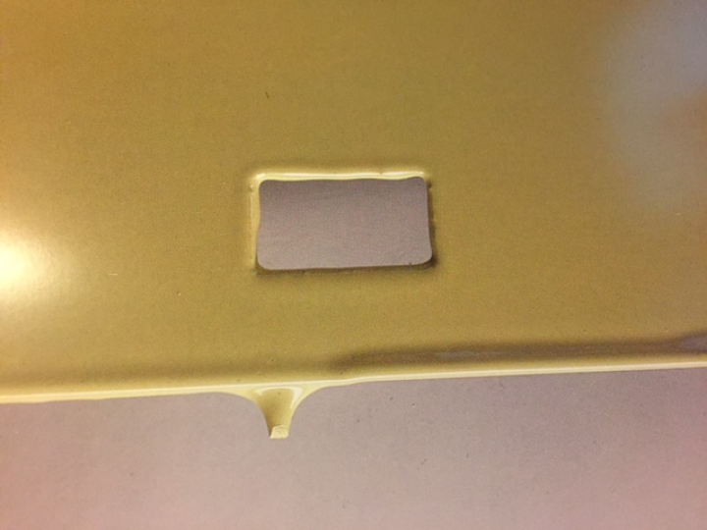
  - Identifikacija: Uočljivo stvaranje naslaga na uglovima i ivicama površina.
  - Mogući uzroci: Oblak čestica je suviše veliki. Razdaljina između površina je suviše velika. Udeo čestica sa krupnijom granulacijom je suviše veliki. Završna debljina filma je suviše velika.
  - Korektivne mere: Prilagoditi veličinu oblaka čestica. Obezberiti ravnomeran dotok čestica praha (redukovati stvaranje praznina u prenosu); smanjiti rastojanje između objekata; mehanički zaštititi opremu. Obezbediti pravilnu raspodelu čestica. Smanjiti krajnju debljinu filma.
- Efekat frejmova
  - Identifikacija: Izgled površine je neregularan. Postoji razlika u delovima oko ivica.
  - Mogući uzroci: Različito ponašanje materijala na pravilnu distribuciju boje po celoj površini objekta. Raspršivanje praha je suviše jako, napon je suviše veliki. Neadekvatna razdaljina između objekta i pištolja za nanošenje.
  - Korektivne mere: Koristiti odgovarajuću diznu spreja ili odgovarajuće dodatke dizne. Smanjiti pritisak dolaznog vazduha i smanjiti napon. Podesiti razdaljinu između pištolja i površine.
- Iznenadno gubljenje boje iz kabine za bojenje
  - Identifikacija: Čestice prašine iz kabine za bojenje kontaminiraju okolinu.
  - Mogući uzroci: Sposobnost ekstrakcije je suviše loša. Najčešći uzrok je promaja koja nastaje usled otvorenih vrata ili prozora. Filteri unutar jedinice za reciklažu praha su zapušeni.
  - Korektivne mere: Obezbediti protok praha u skladu sa ekstrakcionim kapacitetom. Zatvoriti vrata i prozore. Proveriti merač pritiska na izlazu iz filtera.
- Elektrostatičko naelektrisanje
  - Identifikacija: Varničenje. Električno pražnjenje (elektro-šok) na operaterima.
  - Mogući uzroci: Nedovoljna provodljivost cevi. Injektor je nepravilno uzemljen. Objekat je nepravilno uzemljen. Korišćenje metalik prahova. Kućište opreme za nanošenje boje nije adekvatno uzemljeno.
  - Korektivne mere: Koristiti cevčice i creva predložena od strane konstruktora postrojenja. Proveriti uzemljenje injektora i objekta. Očistiti hangar i opremu. Koristiti odgovarajuće dodatke za dizne za raspršivanje kada se radi sa metalik bojama. Nositi zaštitnu opremu otpornu na visoku voltažu.
- Problemi koji nastaju na premazanim površinama

- Loša mehanička svojstva (adhezija, elastičnost, tvrdoća površine); nedovoljna otpornost na koroziju i na hemikalije
  - Identifikacija: Nisu dostignute očekivane osobine nanosa.
  - Mogući uzroci: Debljina filma je ispod nominalnih vrednosti. Nedovoljna količina kros-linkovanog praha. Nedovoljno pečenje boje.
  - Korektivne mere: Uskladiti debljinu filma sa nominalnom. Proveriti zadate uslove polimerizacije/ podesiti parametre pečenja boje traženim uslovima. Povećati temperaturu pečenja.
- Loša adhezija između dva sloja premaza (ljušćenje)
  - Identifikacija: Loša mehanička svojstva.
  - Mogući uzroci: Nedovoljan predtretman podloge (fosfatiranje, hromiranje…). Prvi nanos je prepečen. Neodgovatajući tip praha, debljina filma je isuviše velika. Korišćenje peći sa direktnim zagrevanjem vazduha.
  - Korektivne mere: Optimizovati predtretman. Podesiti temperaturu objekta i održavati temperaturu u propisanom temperaturnom/ vremenskom opsegu (pratiti temperaturno vremenski dijagram). Koordinirati spajanje. Koristiti korektnu vrstu praha. Koristiti drugačiji metod zagrevanja.
- Pojava pomorandžine kore na celoj površini ili na njenim delovima
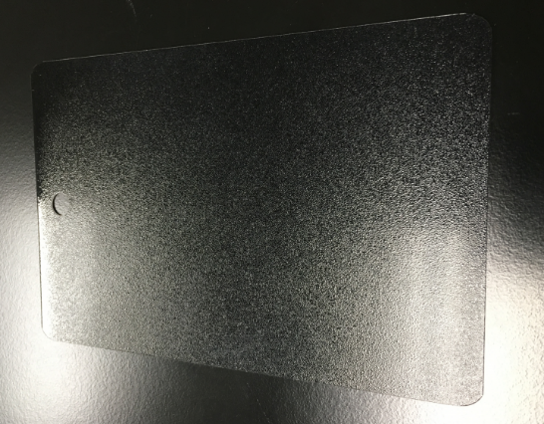
  - Identifikacija: Nisu dostignute očekivane osobine nanosa.
  - Mogući uzroci: Debljina filma nanosa boje je suviše velika ili mala. Temperatura objekta nije optimalna. Upotrebljen je neadekvatni prah (suviše reaktivan, previše viskozan). Neravnomerna distribucija čestica praha različitih dimenzija. Nekontabilno sa ostalim prahovima. Povratni jonizacioni efekat (napon je isuviše velik, temperatura i relativna vlažnost u pogonu su promenljivi). Prah je skladišten suviše dugo, suviše je vruć. Relativna vlažnost je suviše mala.
  - Korektivne mere: Optimizovati parametre nanošenja. Optimizovati temperaturu objekta. Koristiti adekvatan prah. Koristiti prah sa pravilnom raspodelom veličina čestica. Čistiti postrojenje redovno. Ne dozvoliti mešanje prahova. Smanjiti debljinu nanosa, redukovati napon, proveriti protok vazduha. Promeniti naponu smislu okretanja elektomagnetnog polja u slučaju korišćenja specijalnih sistema za raspršivanje ili dodatne opreme kao što su prstenovi za jonizaciju aerosoli (npr. efekat Super-korone, zvezdane korone). Proveriti uslove skladištenja. Povećati relativnu vlažnost.
- Varijacija u sjaju
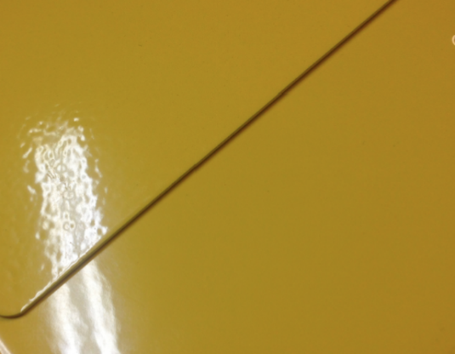
  - Identifikacija: Nisu dostignute očekivane osobine nanosa (odstupanje od definisanog opsega sjaja).
  - Mogući uzroci: Uslovi pečenja nisu prilagođeni zadatim parametrima. Specifičnost tehnologije polimerizacije (direktno grejanje toplim vazduhom, infracrveno pečenje, indukciono zagrevanje). Loše rukovanje prahom (prah stojao predugo/ previše vruć. Inkompatibilnost sa ostalim prahovima. Prah je termički nestabilan. Debljina nanosa je suviše velika ili suviše mala. Pojava emisije od praha ili sa podloge u toku pečenja. Ostaci praha ili nečistoća koja lebdi u vazduhu prilikom pečenja.
  - Korektivne mere: Podesiti temperaturu objekta i održavati temperaturu u propisanom temperaturnom/ vremenskom opsegu (pratiti temperaturno vremenski dijagram). Koristiti adekvatan prah. Optimizovati uslove pečenja, koristiti nov prah. Očistiti postrojenje odmah nakon upotrebe, ne dozvoliti mešanje različitih prahova. Koristiti termički stabilne prahove. Optimizovati debljinu nanosa. Koristiti adekvatan prah, obratiti pažnju na predtretman podloge. Očistiti peć i ukoliko je potrebno povećati protok vazduha.

- Kontaminirana površina
  - Identifikacija: Izgled plastificirane površine je neregularan.
  - Mogući uzroci: Nedostatak ili previše praha krupne granulacije u reciklažnom situ. Nedovoljna separacija. Prašina iz vazduha unutar komore se taloži na objektu koji se boji u toku proticanja vazduha. Prašina iz transportera. Prašina usled vibracija. Izduvni vazduh biva usisan u skladištnu komoru praha ili peć. Prilikom uzastopnog nanošenja dva ili više različita praha može doći do stvaranja smeše u vazduhu (naročito tokom procesa čišćenja). Creva koje služe za dovod praha nisu adekvatno očišćena. Vlakna od odeće bivaju uvučena u jedinicu za reciklažu praha. Vlakna od filtera reciklažne jedinice. Adhezija čestica prašine tokom procesa bojenja. Površina je čišćena pufnastim materijalom. Prah nije odgovarajuće čistoće.
  - Korektivne mere: Koristiti sita sa odgovarajućom veličinom otvora u reciklažnom situ. Koristiti sita sa malim dijametrima otvora. Koristiti skrining mašinu sa različitim vrstama filtera. Koristiti skrining mašinu sa automatskim uklanjanjem čestica prašine i naslaga. Očistiti transporter. Koristiti transporter sa skupljačem prašine. Čistiti komoru za pečenje boje redovno. Povećajte protok vazduha u komori ako je potrebno. Obezbediti fizičku odvojenost pogona za nanošenje boje od ostalih površina fabrike. Izolovati pogon za nanošenje boje sa filtriranim vazduhom povećanog pritiska. Obezbediti adekvatnu separaciju praha u posudi za skladištenje. Proveriti čistoću praha posle filtriranja. Očistiti creva za transport praha komprimovanim vazduhom i zatvoriti ih. Koristiti odeću koja ne oslobađa vlakna. Koristiti filtere sa neoštećenim vlaknima. Obezbediti čistoću površine pre procesa nanošenja. Ne koristiti pufnastu odeću u pogonu za nanošenje boje. Kontaktirati proizvođača praha ukoliko nije odgovarajuće ćistoće.
- Razlika u boji
  - Identifikacija: Ne slaže se boja objekta sa deklarisanom.
  - Mogući uzroci: Promenjeni parametri pečenja (temperatura pečenja, vreme pečenja, naduvavanje usled pauza, uticaj IR zračenja). Proizvodi sagorevanja u pećima sa direktnim zagrevanjem vazduha. Debljina sloja ispod normiranih vrednosti. Promenjene dimenzije (masa) objekta ili promenjeni operacioni parametri. Nedovoljno odmašćena ili predtretirana površina.Neregularna debljina sloja prvog nanosa. Smeša dva praha. Specifikacije tolerancije praha nedovoljno definisane.
  - Korektivne mere: Podesiti uslove pečenja. Koristiti stabilizovan prah. Podesiti debljinu nanosa na definisanu. Sortirajte objekte po veličini i obliku. Optimizovati odmašćivanje (pripremu površine). Ako je potrebno koristiti prajmer da bi obezbedili jednaku nijansu boje u završnom sloju. Pažljivo izvršiti prelazak sa boje na boju, očistiti postrojenje odmah nakon završene plastifikacije. Proveriti definisane tolerancije praha uz konsultacije sa proizvođačem.

- Pojava mehurova, rupica
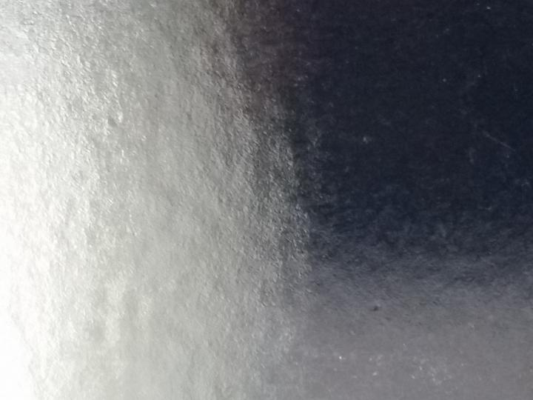
  - Identifikacija: Nisu dostignute očekivane osobine premaza.
  - Mogući uzroci: Parametri pečenja nisu optimalno podešeni. Površina objekta nije adekvatno očišćena. Velika debljina filma (vazdušni džepovi, emisija nastala iz praha…). Površina objekta ima pukotine (urezivanja, preklapanja). Pojava rupica na površini kod toplo valjanog čelika, usled porozne površine ili usled livenja. Pogrešna vrsta praha. Nekompatibilni prahovi su pomešani zajedno.
  - Korektivne mere:
- Pojava kratera
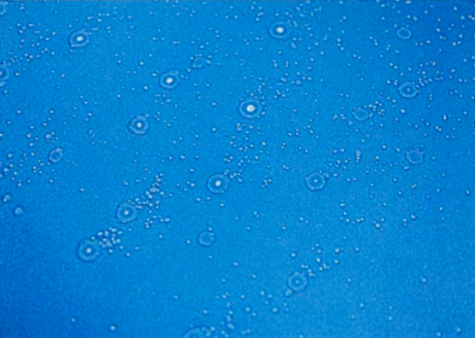
  - Identifikacija: Pojava sitnih rupica po površini premaza.
  - Mogući uzroci: Površina nije dovoljno odmašćena. Prah je kontaminiran. Uticaj proizvoda koji koriste silikone. Rupice na delovima koji su vareni, koji su prošli obradu toplog valjanja ili cinkovanja. Porozna površina objekta. Masna prljavština iz dovodnog sistema. Ulje iz dovoda vazduha. Kondenzacija u peći.
  - Korektivne mere: Optimizovati predtretman (odmašćivanje). Pažljivo izvršiti prelazak sa jednog praha na drugi, očistiti pažljivo pogon. Izbegavati korišćenje proizvoda koji sadrže silikone. Adekvatno pripremiti površinu, eliminisati zarobljen vazduh ili koristiti prah sa antigasing svojstvima ili koristiti prajmer pre završnog sloja. Očistiti creva za dovod praha. Koristiti pripremnu grupu za odvajanje ulja i redovno kontrolisati filtere. Očistiti peć i povećati protok vazduha ako je potrebno.

- Formiranje efekta magle i kapljica
  - Identifikacija: Nisu dostignute očekivane osobine premaza. Boja površine nije homogena.
  - Mogući uzroci: Debljina filma je suviše velika ili je nejednaka. Uslovi pečenja nisu optimalni. Geometrija objekta nije pravilna. Uticaj vlažnosti (klizanje nanosa sa objekta).
  - Korektivne mere: Optimizujte debljinu filma. Optimizujte uslove pečenja. Nanosite prah manualno ručnim pištoljem. Očistiti pažljivo površinu (slobodno od ulja, vlage, soli, rđe I drugih nečistoća).

